Växjö ligger högt på alla listor
- Visste du att det finns 470 registrerade IT-företag i Växjö kommun? Visste du att flera av dessa på ett eller annat sätt har sitt ursprung i Telub? Vare sig du visste eller inte så är detta ett faktum, som kommunens näringslivschef Tomas Carlsson underströk när han gästade veteranklubben tisdagen den 20 oktober.
Tomas berättade att kommunens politiker satt som mål att vi ska vara 100 000 invånare i tätorten år 2030, och att vi då ska vara 130 000 i kommunen totalt sett. Denna expansion är grunden för de stora investeringar i inte minst byggandet som vi ser idag. Stationsområdet och Arenastaden är kanske de områden som allra tydligast bär vittnesbörd om kommande expansion.
Hur gör man då för att locka företag och människor till kommunen? Tomas nämnde flera åtgärder, men återkom till ordet attraktivitet. Det gäller för kommunen att locka människor med bra boendemiljöer, brett kulturutbud, goda utbildningsmöjligheter etc. Olika mätningar visar att Växjö under senare år lyckats väl med att behålla och öka sin attraktionskraft – att vara Sveriges fjärde största tillväxtregion efter de tre storstäderna är sannerligen inget att skämmas för.
Som ett exempel på attraktionshöjande aktiviteter nämnde Tomas den s.k. Matmässan, som startades för några år sedan. Den första mässan krävde mycket arbete för att få ihop 29 deltagande företag. I år fanns 120 företag representerade och bidrog till att förstärka Växjös roll som det ledande Matlandet.
När det gäller attraktionsfaktorer så nämnde Tomas också universitetet. Visste du att totalt 35 000 studenter är inskrivna där? Visste du att universitetet tack vare en stor donation (ca 4 miljarder kronor) från IKEA via den s.k. Kampradstiftelsen kan dela ut ca 200 mkr varje år till olika forskningsprojekt ? Att stiftelsens grundare klart uttalat att dessa pengar främst ska användas för projekt som riktar sig mot lokala och regionala verksamhetsområden gör väl inte saken sämre, eller hur? Tänk vilka rubriker det skulle blivit i de stora tidningarna om KTH eller Chalmers eller Lunds Universitet fått ta emot denna donation i stället.
Sammanfattningsvis så visade Tomas klart att vi som Växjöbor har all anledning att känna stolthet över vår kommun, dess ledning och dess invånare. Skönt att höra i en tid när all världens elände dominerar nyhetsflödet så starkt.

Text och foton: Sture Andersson

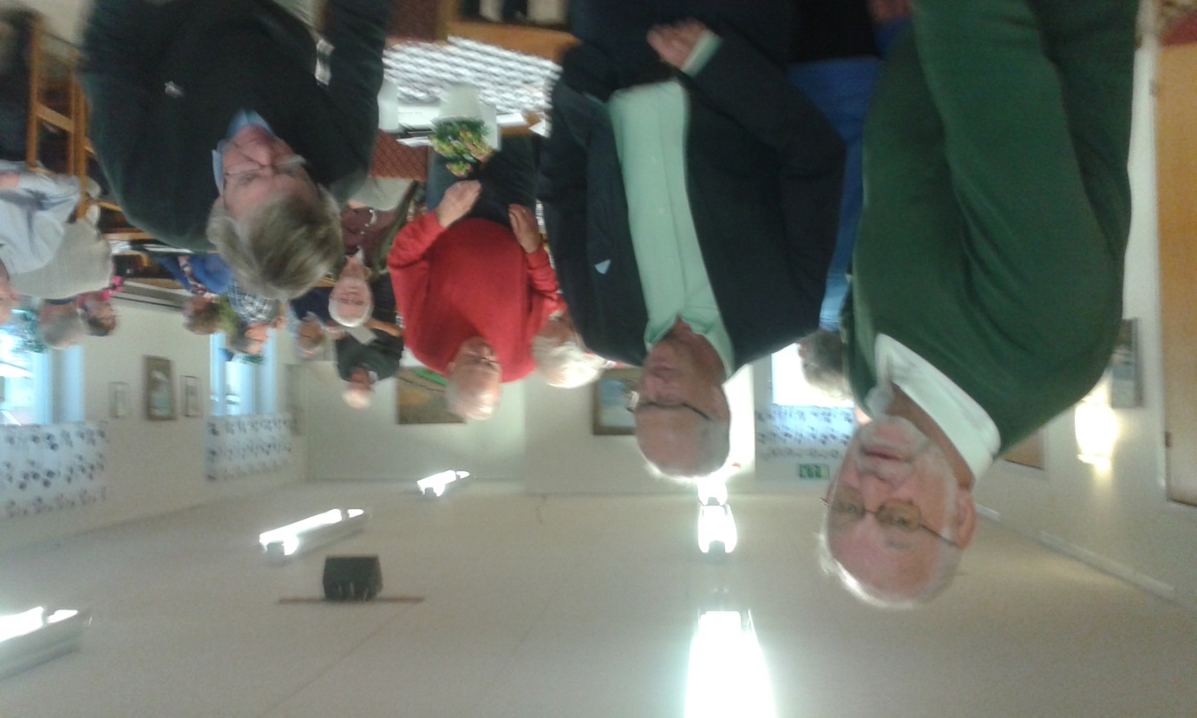
Kenneth Kimming och Tomas Carlsson kollar att Stellan Ekberg får ordning på det tekniska
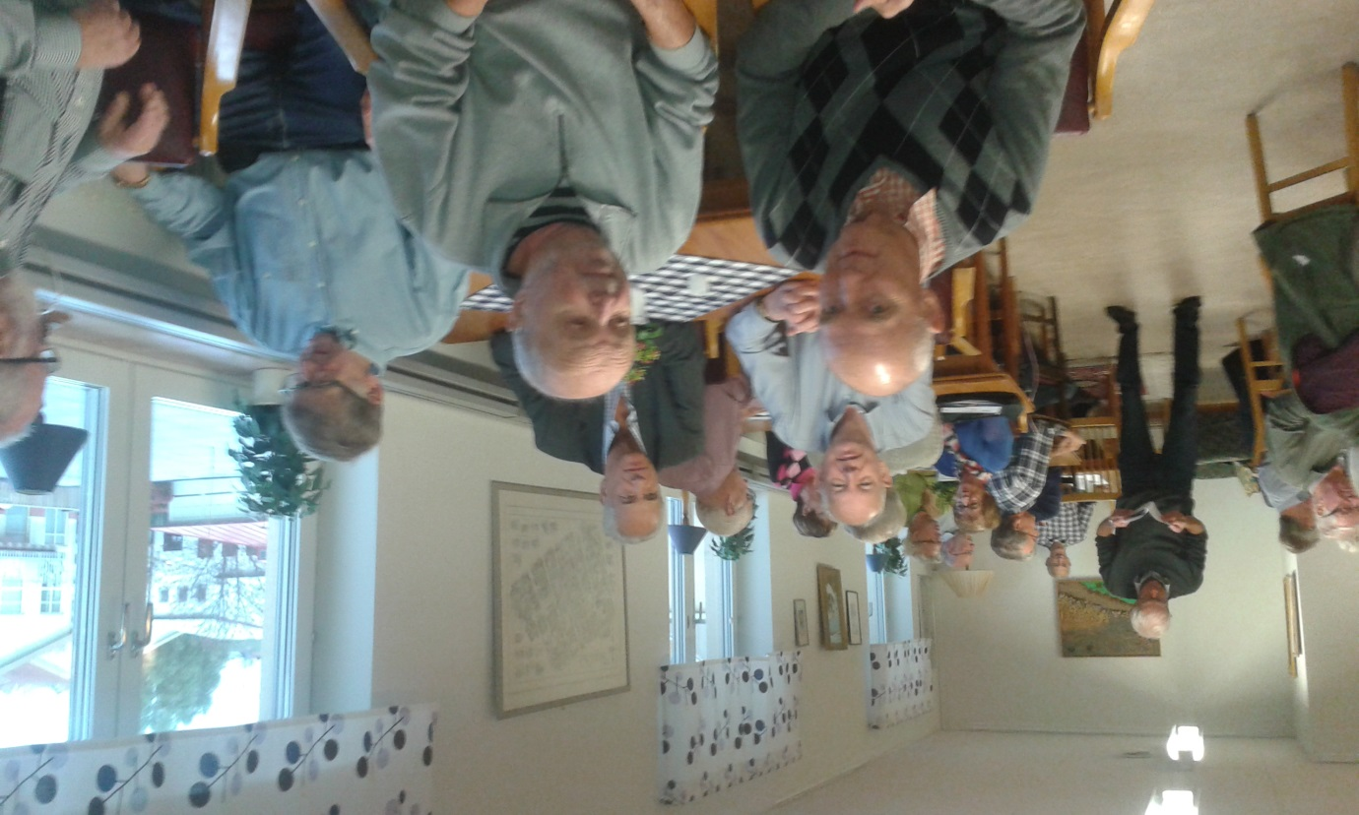
Va, är Växjö verkligen så bra? Många blev kanske lite överraskade, men Tomas Carlsson höll sig till fakta
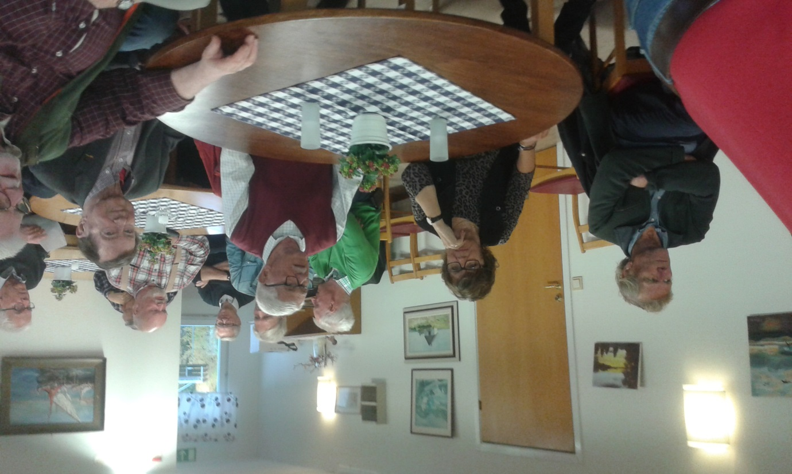
Fler stolta Växjöbor – även om några ser ut att grunna på om ”detta verkligen är sant”

